Can/Could

Could представляет собой форму прошедшего времени глагола can. Для образования других временных форм употребляется их эквивалент to be able to:
I will be able to get a job when I finish school. Я смогу найти работу после окончания школы.
Present Simple – can, am/is/are able to
Past Simple – could, was/were able to
Past Perfect – have/has been able to
Future Simple – will be able to
Future Perfect – will have been able to
Can = I am able to выражает способность, умение выполнить действие в настоящем.

He can fly a helicopter.  Он может летать на вертолете. | 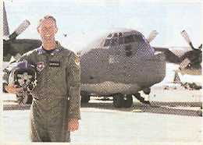

♦ Could = used to be able to выражает способность, умение выполнять повторяющиеся действия в прошлом.

I could ski very well when I was young.  Я мог (умел) очень хорошо кататься на лыжах, когда был молодым. | 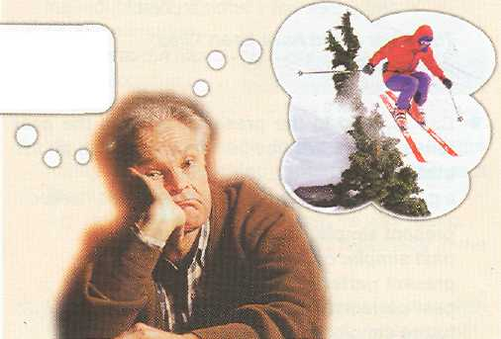

Конструкции We can/Could…/Shall we …?/Let’s …/How about …?/
What about …?/Why don’t we …? употребляются для выражения предложения либо совета сделать что-либо.

What shall we do tonight?  We can/could to the cinema. | 
Конструкции Сan/Could/Will/Would you …? употребляются для выражения просьбы сделать что-либо для нас. Would и could являются более вежливыми формами, чем can и will.
Can/Could/Will/Would you help me with my French home translation?  Of course. | 

Обычными ответами на просьбы подобного рода являются: “Certainly”/ ”Of course” , “I’m sorry, but I can’t.”

Форма was/were able to ( = managed to do – сумел, справился) употребляется для выражения способности кого-либо выполнить единичное действие в определенной ситуации в прошлом.

She was able to climb to the top of the mountain. ( = She managed to climb to the top of the mountain.)  Она смогла взойти на вершину горы. ( = Ей удалось добраться до вершины горы.) | 

Could употребляется для выражения способности человека выполнять повторяющиеся действия в прошлом.
He could run very fast when he was young.
Он мог бегать очень быстро, когда был молодым.

Форма was/were able to а не could употребляется с глаголами see (видеть), hear (слышать), feel (чувствовать), smell (чувствовать запах, нюхать), taste (пробовать на вкус, чувствовать вкус) understand (понимать), remember (помнить, вспоминать) и guess (предполагать, догадываться).
They could see the storm coming, (NOT: They were able to see ...)

Отрицательная форма couldn’t употребляется для выражения способности выполнять как единичные, так и повторяющиеся действия в прошлом.

My little sister couldn't wash herself when she was two.
Моя маленькая сестренка не могла сама умываться, когда ей было два года.

Mark tried, but he couldn't find out what was wrong with the computer.
Марк попытался, но не смог определить, в чем состояла неисправность компьютера.

